Níže uvedeného dne, měsíce a roku uzavřeli

Fakultní nemocnice Olomouc
státní příspěvková organizace zřízená Ministerstvem zdravotnictví ČR rozhodnutím ministra zdravotnictví ze dne 25.11.1990, č.j. OP-054-25.11.90
se sídlem Zdravotníků 248/7, 779 00 Olomouc
IČO: 00098892
DIČ: CZ00098892
zastoupená ve věcech smluvních prof. MUDr. Romanem Havlíkem, Ph.D., ředitelem
kontakt pro věci technické: Ing. František Valíček, e-mail: frantisek.valicek@fnol.cz
Ing. Jan Langer, email: jan.langer@fnol.cz
Ing. Otakar Spáčil, email: otakar.spacil@fnol.cz
Ing. Václav Hrubý, email: vaclav.hruby@fnol.cz
Ing. Jakub Zeman, email: jakub.zeman@fnol.cz
Ing. Martin Pavela, e-mail: martin.pavela@fnol.cz
Ing. Zdeněk Spáčil, email: zdenek.spacil@fnol.cz

bankovní spojení: Česká národní banka č.ú. 36334811/0710

na straně jedné jako „objednatel“

a

………………………………..
se sídlem: ……….……………………….
IČ: ……………………………………..
DIČ: CZ…………………………
zastoupená: …………………………………….
zapsaná v Obchodním rejstříku vedeném ……………. soudem v ……, oddíl …, vložka …….
bankovní spojení: …………………………………..

na straně druhé jako „zhotovitel“

tuto

SMLOUVU O DÍLO
na zhotovení projektové dokumentace a provádění autorského dozoru
uzavřená dle § 2586 a násl. zákona č. 89/2012 Sb. občanského zákoníku v platném znění

Preambule
- Tato smlouva je uzavírána na základě výsledků otevřeného zadávacího řízení podle zákona č. 134/2016 Sb. o zadávání veřejných zakázek v platném znění zahájeného objednatelem jako veřejným zadavatelem s názvem „Zastřešení komunikace před budovou A“, interní evidenční číslo VZ-2024-000335. Smluvní strany se zavazují plnit podmínky obsažené v této smlouvě, přičemž za závazné se pro obě smluvní strany považuje rovněž zadávací dokumentace a nabídka, kterou zhotovitel předložil do zadávacího řízení.

I.
Předmět smlouvy
- Předmětem této smlouvy o dílo je závazek zhotovitele provést pro objednatele řádně a včas dílo specifikované v odstavci 3. tohoto smluvního článku, poskytnout další plnění uvedená v této smlouvě včetně jejich budoucích změn a dodatků a převést za podmínek níže uvedených na objednatele vlastnické právo k dílu.
- Objednatel se zavazuje při provádění díla řádně spolupůsobit a zhotoviteli řádně provedené dílo zaplatit za podmínek a v termínech touto smlouvou sjednaných.
- Zúčastněné smluvní strany si navzájem prohlašují, že jsou oprávněny tuto smlouvu uzavřít a řádně plnit závazky v ní obsažené, a že splňují veškeré podmínky a požadavky stanovené zákonem a touto smlouvou. Zhotovitel se zavazuje na vlastní nebezpečí a vlastní odpovědnost svým jménem k provedení díla spočívajícího ve zpracování projektové dokumentace tak, jak bylo dílo vymezeno v zadávací dokumentaci k veřejné zakázce „Zastřešení komunikace před budovou A“ (dále jen „Dílo“). Zhotovitel provede dílo dle této smlouvy tím, že řádně a včas vypracuje návrh konceptu stavby, kompletní projektovou dokumentaci pro společné povolení a projektovou dokumentaci pro provádění stavby (DUR+DSP+DPS), a to v souladu s veškerými pokyny a podklady předanými objednatelem v rozsahu předložené cenové nabídky, případnými pozdějšími změnami, které byly vyvolány potřebami či opatření orgánu veřejné správy či jinými nepředvídanými okolnostmi, rozhodnutími, resp. vyjádřeními veřejnoprávních orgánů, a dle obecné závazných právních předpisů, ČSN, ČN, EN a ostatních norem. Projektová dokumentace bude zahrnovat komplexní řešení předmětné stavby umožňující vydání kolaudačního souhlasu dle zákona. Zhotovitel dále v termínu stanoveném touto smlouvou vypracuje a podá žádosti o stanoviska DOSS nutná pro vydání společného povolení na zákonem předepsaných formulářích, popř. požádá o jiná povolení a souhlasy nezbytná k povolení stavby a dále zabezpečí jménem objednatele všechny potřebné úkony nezbytné k vydání příslušných stavebních povolení. Činnost zhotovitele nekončí předáním pravomocného stavebního povolení, ale až v okamžiku kompletního provedení činností autorského dozoru. Bližší specifikace předmětu díla je dále uvedena v přílohách č. 1, č. 2, č. 3, č. 4, č. 5, č. 6 a č. 7 této smlouvy.
- Součástí díla je zajištění všech potřebných materiálů, pracovních sil, zařízení, služeb, produktů, nákladů na dodání díla a všech dalších činností nezbytných k řádnému provedení díla zhotovitelem. Zejména se jedná o vypracování plánu BOZP dle zákona č. 309/2006 Sb. ve znění pozdějších předpisů a v souladu s Vyhláškou, kterou se mění vyhláška č. 499/2006 Sb., o dokumentaci staveb, ve znění vyhlášky č. 62/2013 Sb., a vyhláška č. 169/2016 Sb., o stanovení rozsahu dokumentace veřejné zakázky na stavební práce a soupisu stavebních prací, dodávek a služeb s výkazem výměr, kde budou definovány standardy.

- Zhotovitel je povinen při realizaci díla postupovat s řádnou odbornou péčí a chránit zájmy objednatele podle svých nejlepších profesních znalostí a schopností.
- Dojde-li při provádění předmětu díla k jakýmkoliv změnám, doplňkům nebo rozšíření předmětu díla vyplývajících z objektivních podmínek při provádění díla, je zhotovitel povinen provést soupis těchto změn, doplňků nebo rozšíření, ocenit je podle jednotkových cen použitých pro návrh ceny díla a předložit soupis objednateli k písemnému odsouhlasení. Navýšení ceny díla musí být odsouhlaseno statutárními zástupci obou smluvních stran formou písemného dodatku k této smlouvě. Teprve potom má zhotovitel právo na realizaci těchto změn a na jejich úhradu. Pokud tak zhotovitel neučiní, má se za to, že práce a dodávky jím realizované byly v předmětu díla a v jeho ceně již zahrnuty.
- Zhotovitel potvrzuje, že se v plném rozsahu seznámil s rozsahem a povahou díla, že jsou mu známy veškeré technické, kvalitativní a jiné podmínky, nezbytné k realizaci díla, a že disponuje takovými kapacitami a odbornými znalostmi, které jsou k provedení díla nezbytné.
- Zhotovitel bere na vědomí, že v souladu s interními předpisy objednatele nese náklady související s vjezdem motorových vozidel do místa sídla objednatele, které je také místem předání a převzetí díla.
- Klasifikace předmětu smlouvy je dle číselníku NIPEZ pod kódem: 40 - 71000000-8 Architektonické, stavební, technické a inspekční služby. Detailní rozpis rozsahu díla je uveden v příloze č. 1 této smlouvy – Specifikace předmětu díla. Položky, které je také nutno zapracovat položkově do výkazů výměr a rozpočtu s ohledem na ustanovení zák. č. 134/2016 Sb., o zadávání veřejných zakázek jsou obsaženy v Příloze č. 2 této smlouvy – Seznam povinných položek výkazů výměr. Rozsah činností autorského dozoru je vymezen v Příloze č. 3 – Činnosti autorského dozoru.
- Dílo musí být zpracováno tak, aby nabízelo jednoduché, funkční, cenově a technicky nenáročné řešení za použití standardních materiálů běžně dostupných.
- Součástí všech projektových dokumentací dle této smlouvy budou seznamy všech částí a příloh dokumentace (dílčí seznamy dokumentace, technické zprávy, výkresy) s uvedením názvů akcí a archivních čísel dokumentující jednoznačně veškeré části této dokumentace. Každá část dokumentace bude označena svým archivním číslem, číslem pare, datem expedice, a dále bude označena oprávněnou osobou nebo osobami v souladu s ustanovením zák. č. 183/2006 Sb. a zák. č. 360/1992 Sb. v platném znění. Jednotlivé strany technických zpráv a příloh dokumentace budou číslovány. Rozpočty a výkazy výměr budou zpracovány v jednom dokumentu a v souladu se zákonem č.134/2016 Sb., o zadávání veřejných zakázek, ve znění pozdějších předpisů a vyhláškou, kterou se stanoví podrobnosti vymezení předmětu veřejné zakázky na stavební práce a rozsah soupisu stavebních prací, dodávek a služeb s výkazem výměr.
- Veškerá výkresová dokumentace expedovaná v elektronické verzi ve formátu dwg bude použitelná pro další práci v příslušném programovém vybavení pro zpracování dokumentace skutečného vyhotovení a pro další využití při přípravě výstavby, vlastní realizace a provozování stavby. Zhotovitel se zavazuje na základě objednávky objednatele nad rámec této smlouvy zhotovit nejpozději do 7 dnů od objednání vícetisky kompletní dokumentace dle této smlouvy, a to na náklady ve výši ceny obvyklé na trhu.

II.
Termín plnění
1. Zhotovitel se zavazuje provést dílo v následujících termínech:
Maximální celková doba realizace projektové dokumentace činí 90 kalendářních dní. V této lhůtě je zhotovitel povinen zpracovat a objednateli předat k odsouhlasení a následně bez vad a nedodělků v čistopise všechny stupně projektové dokumentace (tj. koncept stavby, DUR+DSP, DPS) včetně zapracování případných požadovaných úprav k podání žádosti o vydání společného povolení. Celková doba realizace projektové dokumentace se stanoví jako součet kalendářních dní zpracování jednotlivých stupňů projektové dokumentace. Doba zpracování jednotlivých stupňů projektové dokumentace počíná plynout vždy ode dne následujícího po dni doručení písemného pokynu objednatele k započetí zpracování příslušného stupně projektové dokumentace do doby předání čistopisu (finálního výstupu) příslušného stupně projektové dokumentace, schváleného ze strany objednatele bez výhrad a nedodělků. Písemný pokyn objednatel učiní na email zhotovitele…………………………..
Zhotovitel je povinen dokončit následující uzlové body projektu, tj. fáze provádění předmětu díla, v níže stanovených termínech (dále jen uzlové body projektu) a vykonávat a koordinovat dílo tak, aby byly dodrženy níže uvedené uzlové body projektu:

První uzlový bod
- vypracování konceptu stavby dle „Předmětu díla“:
………………………………………………… 20 kalendářních dní
Druhý uzlový bod
- vypracování dokumentace (DUR+DSP) pro vydání společného povolení dle „Předmětu díla“:
………………………………………………… 40 kalendářních dní
Třetí uzlový bod
- vypracování dokumentace pro provádění stavby (DPS) dle „Předmětu díla“:
………………………………………………… 30 kalendářních dní

2. Každý uzlový bod musí být objednatelem písemně schválen a odsouhlasen. Zhotovitel zahájí práce na dalším stupni projektové dokumentace vždy na základě písemného pokynu objednatele. Písemný pokyn objednatel učiní na email zhotovitele ………………………….. . Objednatel si vyhrazuje právo zhotovitele na zpracování dalšího stupně projektové dokumentace nevyzvat, popř. vyzvání odložit.
3. Objednatel je oprávněn požadovat úpravy předloženého stupně projektové dokumentace. Zhotovitel je povinen předloženou dokumentaci upravit v souladu s pokyny objednatele a objednateli poskytne ke schválení upravenou dokumentaci.
4. Do celkové doby realizace projektové dokumentace se nezapočítává doba schvalování předaného stupně projektové dokumentace u objednatele. Tato doba počíná plynout ode dne předání příslušného stupně projektové dokumentace objednateli (včetně) do doby vrácení projektové dokumentace zhotoviteli nebo

jejího schválení (včetně). Doba, po kterou zhotovitel provádí úpravu příslušného stupně projektové dokumentace, se započítává do celkové doby realizace projektové dokumentace.
5. Termín plnění může být posunut. Posunutí termínu musí být odsouhlaseno statutárními zástupci obou smluvních stran formou písemného, chronologicky očíslovaného dodatku k této smlouvě.
6. Pokud zhotovitel bude v prodlení s termínem předáním díla nebo s prodlením termínu každého jednotlivého uzlového bodu dle odstavce 1, je povinen zaplatit objednateli smluvní pokutu ve výši 0,5 % z ceny díla vč. DPH za každý jednotlivý den prodlení. Tímto není dotčeno právo objednatele na náhradu škody. Zhotovitel prohlašuje, že si je vědom zásadní nutnosti dodržení termínu řádného dokončení díla s ohledem na provozní a ekonomické potřeby objednatele. V případě, že objednateli vznikne z ujednání dle této smlouvy nárok na smluvní pokutu nebo jinou majetkovou sankci vůči zhotoviteli, je objednatel oprávněn tuto pokutu započítat na fakturu zhotovitele za provedené práce.

III.
Cena díla a platební podmínky
1. Cena díla je stanovena dohodou smluvních stran ve výši:
 | Cena v Kč bez DPH | DPH | Cena v Kč včetně DPH
Cena konceptu stavby: | Klepněte sem a zadejte text. | Klepněte sem a zadejte text. | Klepněte sem a zadejte text.
Cena projektové  dokumentace pro vydání společného povolení  (DUR+DSP): | Klepněte sem a zadejte text. | Klepněte sem a zadejte text. | Klepněte sem a zadejte text.
Cena projektové dokumentace pro provádění stavby (DPS) | Klepněte sem a zadejte text. | Klepněte sem a zadejte text. | Klepněte sem a zadejte text.
Cena za inženýrskou  činnost: | Klepněte sem a zadejte text. | Klepněte sem a zadejte text. | Klepněte sem a zadejte text.
Cena za výkon autorského  dozoru: | Klepněte sem a zadejte text. | Klepněte sem a zadejte text. | Klepněte sem a zadejte text.
Cena celkem: | Klepněte sem a zadejte text. | Klepněte sem a zadejte text. | Klepněte sem a zadejte text.

2. Cena díla je stanovena jako cena nejvýše přípustná, pevná, závazná a platná po celou dobu provádění díla. Cena zahrnuje provedení díla, včetně veškerých poplatků, které v souvislosti s plněním předmětu plnění vynaloží, a rezerv na úhradu nepředvídatelných nákladů vyplývajících z rizik souvisejících s prováděním díla,

veškeré další náklady zhotovitele při provádění díla vyskytnuvší. Kvalitativní podmínky provádění díla jsou vymezeny právními předpisy a příslušnými technickými normami. Součástí díla je stanovení předpisu všech příslušných zkoušek a revizí. V celkové ceně je započítána také cena autorského dozoru. Zhotovitel prohlašuje, že všechny technické, finanční, věcné a ostatní podmínky díla zahrnul do kalkulace ceny za provedení díla.
3. Objednatel neposkytuje zálohy. Cena díla je splatná na základě faktur prokazatelně doručených zhotovitelem objednateli. Cena díla bude objednatelem zhotoviteli hrazena bezhotovostním převodem na jeho bankovní účet uvedený v záhlaví této smlouvy. Za termín úhrady faktury je považován den odepsání příslušné částky z účtu objednatele. Zhotovitel je povinen vystavit fakturu se splatností 60 kalendářních dnů ode dne doručení faktury objednateli prostřednictvím elektronické pošty na adresu fin@fnol.cz, a to každou fakturu samostatným emailem ve formátu PDF včetně standardu ISDOC (Information System Document - standard pro elektronickou fakturaci v České republice), nedohodnou-li se smluvní strany jinak. Faktura ve standardu ISDOC může být přiložena i samostatně mimo PDF. Použitá verze ISDOC musí být ve verzi 6.0.1. a vyšší. Každá jednotlivá faktura zhotovitele vystavená v rámci smluvního vztahu založeného touto smlouvou musí obsahovat identifikátor veřejné zakázky VZ-2024-000335. U faktury bude přílohou i objednatelem odsouhlasený soupis prací nebo protokol o předání a převzetí části díla.

4. Cena za provedení díla bude objednatelem zhotoviteli uhrazena po řádném a včasném dokončení díla zhotovitelem a po protokolárním předání a převzetí jednotlivých fází díla bez vad a nedodělků na základě vystaveného daňového dokladu (dále jen „faktura“) následovně:
- předání konceptu stavby
- předání projektové dokumentace pro vydání společného povolení (DUR+DSP) a výkon inženýrské činnosti za účelem získání všech stanovisek dle předmětu díla
- předání projektové dokumentace pro provádění stavby (DPS)
- autorský dozor – po dokončení, předání a převzetí a kolaudaci stavby

5. Objednatel je oprávněn do odstranění vad a nedodělků pozastavit platbu ve výši 10 % z celkové ceny díla.
V tomto případě je zhotovitel povinen odstranit tyto vady a nedodělky v termínu uvedeném v zápise o předání a převzetí. Pokud zhotovitel neodstraní veškeré vady a nedodělky v dohodnutém termínu, je povinen zaplatit objednateli smluvní pokutu 0,5 % z ceny díla vč. DPH za každý nedodělek či vadu a den prodlení.

IV.
Provádění díla
- Realizace předmětu plnění bude probíhat v souladu s pokyny objednatele. Zhotovitel je povinen při realizaci díla dodržovat veškeré ČSN, bezpečnostní, požární a jiné předpisy, které se týkají jeho činnosti. V případě porušení tohoto ustanovení je zhotovitel povinen zaplatit objednateli smluvní pokutu ve výši 0,5 % z ceny díla vč. DPH za každý jednotlivý případ. Pokud porušením těchto předpisů vznikne jakákoliv škoda/újma, nese veškeré vzniklé náklady zhotovitel. Nárok na zaplacení smluvní pokuty se nedotýká nároku na náhradu škody/újmy.
- Smluvní strany se zavazují vyvinout veškeré úsilí k vytvoření potřebných podmínek pro realizaci díla dle podmínek stanovených touto smlouvou, které vyplývají z jejich smluvního postavení.
- Pokud jsou kterékoli ze smluvních stran známy skutečnosti, které nevznikly z jejího zavinění, a které jí brání nebo budou bránit, aby dostála svým smluvním povinnostem, sdělí tuto skutečnost neprodleně písemně druhé smluvní straně. Neučiní-li tak, nesou veškeré důsledky z toho plynoucí, tedy na plnění jejích povinností bude pohlíženo, jako by jejich provedení nic nebránilo. Smluvní strany se dále zavazují neprodleně odstranit v rámci svých možností všechny okolnosti, které jsou na jejich straně a které brání splnění jejich smluvních povinností.
- Zhotovitel se zavazuje, že na základě skutečností zjištěných v průběhu plnění povinností dle této smlouvy navrhne a provede opatření směřující k dodržení podmínek stanovených touto smlouvou pro naplnění smlouvy, k ochraně objednatele před škodami, ztrátami a zbytečnými výdaji a že poskytne objednateli a jiným osobám zúčastněným na provádění díla veškeré doklady, konzultace, pomoc i jinou součinnost. Neučiní-li tak, nese veškeré důsledky z toho plynoucí.
- Zhotovitel je povinen v průběhu zpracování projektové dokumentace přizvat objednatele dle potřeby ke konzultaci. V rámci konzultací předloží zhotovitel objednateli propočet nákladů na realizaci stavby. Veškerá jednání budou probíhat v sídle objednatele, pokud se smluvní strany nedohodnou jinak. Součástí plnění při zpracování projektové dokumentace jsou také veškeré práce související s přípravou a analýzou vstupních podkladů, a dále související s návrhem a přípravou všech podkladů sloužících k rozhodnutí zhotovitele i objednatele o konkrétním technickém řešení s důrazem na optimálnost, efektivnost a vysokou technickou úroveň tohoto řešení.
- Objednatel požaduje pravidelné projednávání postupu prací během tvorby projektové dokumentace formou osobních setkání v sídle objednatele, nejméně ve třech fázích:
- Rozmístění a odsouhlasení dispozice, postup prací, důležité body projektu
- Hrubé instalace, projednání a koordinace se zástupci profesí FNOL vč. odsouhlasení provedení
- Finální fáze projektu, drobné úpravy, konzultace
- Zhotovitel odpovídá za soulad zpracované projektové dokumentace pro stavební povolení včetně souladu se všemi stanovisky účastníků řízení ve věci povolení stavby s vydaným stavebním povolením. Dále odpovídá za soulad konceptu stavby, dokumentace DSP a DPS se stanovisky všech odpovědných techniků objednatele
(viz příloha č. 5), se kterými bude prokazatelně konzultována.
- Zhotovitel se zavazuje, že zajistí, aby provádění díla bylo prováděno oprávněnou osobou v souladu s platnými právními předpisy. Pokud zhotovitel není schopen zpracování některé dílčí části projektové dokumentace takto zabezpečit vlastními kapacitami, je povinen si další oprávněné osoby s příslušnou specializací k provádění díla na vlastní náklad a odpovědnost přizvat. Veškeré části projektové dokumentace budou označeny otiskem autorizačního razítka a podepsány v souladu s pravidly České komory autorizovaných inženýrů a techniků činných ve výstavbě. Zhotovitel na svůj náklad a odpovědnost zabezpečí, že odborné práce a činnosti, které nemá zapsány v obchodním rejstříku nebo na které nemá vystaveno příslušné živnostenské nebo jiné podnikatelské oprávnění, budou provedeny prostřednictvím osoby s odpovídající odbornou způsobilostí, tím není dotčena odpovědnost zhotovitele za řádné a včasné provedení díla.
- Zhotovitel se zavazuje písemně upozornit objednatele na nevhodnost, případně nepřípustnost podkladových materiálů, pokynů, věcí, které mu byly předány objednatelem, a/nebo objednatelem požadovaných změn, ať již z hlediska důsledků pro jakost a provedení díla, či rozpočtu, s podklady pro uzavření této smlouvy, ustanoveními nebo rozhodnutími orgánů veřejné správy či obecně závaznými právními předpisy, ČSN, ČN, EN či jinými normami. V případě, že objednatel bude, i přes upozornění zhotovitele, písemně trvat na užití podkladových materiálů, pokynů a věcí, které byly zhotoviteli předány objednatelem, je zhotovitel oprávněn odmítnout jejich plnění pouze tehdy, pokud by se jejich splněním mohl vystavit správnímu či trestnímu postihu.
- Zhotovitel není oprávněn jednat s třetími osobami jménem objednatele pouze na základě této smlouvy. Pro příslušná jednání si musí zhotovitel vyžádat od objednatele udělení příslušné plné moci.
- Neobsazeno
- Zhotovitel se zavazuje uhradit objednateli do 21 dní poté, kdy k tomu bude objednatelem písemně vyzván, veškeré pokuty či další sankce, které byly objednateli vyměřeny pravomocným rozhodnutím orgánu veřejné správy v souvislosti s porušením povinností zhotovitele stanovených touto smlouvou či obecně závaznými právními předpisy, při provádění díla. Úhrada bude provedena na účet objednatele uvedený v písemné výzvě.

V.
Předání díla
- Dílo se považuje za dokončené dnem protokolárního předání zhotovitelem a jeho převzetí objednatelem, a to bez vad a nedodělků.
- O předání a převzetí předmětu díla sepíše zhotovitel předávací protokol. Zhotovitel písemně vyzve objednatele k protokolárnímu převzetí díla nejpozději 3 pracovní dny předem. V předávacím protokolu se uvedou i případné vady a nedodělky spolu s uvedením termínu, do kterého budou závazně zhotovitelem na jeho náklady odstraněny. Předávací protokol musí obsahovat zejména specifikaci smluvních stran, specifikaci předávané etapy díla včetně ceny, datum předání a podpisy oprávněných zástupců obou smluvních stran.
- Objednatel si vyhrazuje právo nepřevzít dílo, pokud vykazuje vady a nedodělky.

VI.
Záruka, odpovědnost za vady
- Nebezpečí škod na zhotoveném díle nebo jeho ucelených částech nese zhotovitel od zahájení provádění díla až do jeho dokončení a protokolárního převzetí díla objednatelem. Zhotovitel prohlašuje, že má pro tyto účely sjednáno pojištění v dostatečné výši. Dílo má vady, jestliže provedení díla neodpovídá výsledku určenému v této smlouvě.

- Zhotovitel poskytuje na dílo specifikované v čl. I. této smlouvy záruku v délce 60 měsíců od protokolárního převzetí díla objednatelem. Po tuto dobu zhotovitel odpovídá za vady, které objednatel zjistil a reklamoval.
Vznikne-li škoda v příčinné souvislosti s vadou díla, zhotovitel je povinen objednateli uhradit škodu v plné výši. Zhotovitel tedy odpovídá za vady díla, které mají vliv na kvalitu stavby, na úplnost specifikace všech prací, dodávek, činností a služeb spojených s realizací stavby, za jednoznačnost, efektivnost, funkčnost a reálnost navrženého technického řešení a jeho soulad s podmínkami této smlouvy, pokyny a podklady předanými zhotoviteli objednatelem, obecně závaznými právními předpisy, ČSN, EN, ČN a ostatními normami pro přípravu a realizaci předmětné stavby. Zhotovitel po celou dobu životnosti stavby (projektovaného předmětu) zodpovídá za škody vzniklé na základě porušení povinností zhotovitele při realizaci projekční přípravy zajišťované dle této smlouvy.
- Objednatel je povinen reklamovat vady písemně. V reklamaci musí být vady popsány a uvedeno, jak se projevují. Objednatel se zavazuje zjištěné vady oznámit zhotoviteli e-mailem na: …………………………………….. nebo doporučeným dopisem zaslaným na adresu sídla zhotovitele uvedenou v záhlaví této smlouvy, případně na jinou zhotovitelem písemně sdělenou adresu.
- Zhotovitel bez zbytečného odkladu, nejpozději ve lhůtě do tří pracovních dní od doručení reklamace, projedná s objednatelem reklamovanou vadu a způsob jejího odstranění. Neodstraní-li zhotovitel vady díla v přiměřené lhůtě, tj. nejpozději do sedmi kalendářních dní od jejich reklamace objednatelem, nedohodnou-li se smluvní strany písemně jinak, bude objednatel po zhotoviteli požadovat smluvní pokutu ve výši 1 % z ceny díla vč. DPH, a dále přiměřenou slevu z ceny díla, tj. ve výši odpovídající rozdílu ceny díla s a bez předmětné vady, tím není dotčen nárok na odstranění reklamované vady. Nárok objednatele uplatnit vůči zhotoviteli smluvní pokutu uplatněním nároku na slevu z ceny díla nezaniká. V případě chybně zhotovitelem navrženého technického řešení odporujícího platným právním předpisům, ČSN a ČN je objednatel oprávněn uplatnit vůči zhotoviteli smluvní pokutu ve výši 0,5 % ceny díla, včetně DPH; a to za každé jednotlivé porušení.
- Objeví-li se v průběhu záruční doby na díle vada, záruční doba se prodlouží o dobu v délce doby od oznámení vady do odstranění vady. Práva a povinnosti ze zhotovitelem poskytnuté záruky na předané části díla nezanikají ani odstoupením kterékoli ze smluvních stran od smlouvy.
- Zhotovitel neodpovídá za vady díla, jestliže tyto vady byly způsobeny předáním nevhodných nebo neúplných podkladů a pokynů v případě, že zhotovitel na ně objednatele písemně upozornil a objednatel na jejich použití nebo provedení písemně trval.
- Výše uvedenými ujednáními není dotčena odpovědnost zhotovitele ve smyslu ustanovení § 2950 z. 89/2012 Sb., občanského zákoníku. Tato trvá neomezeně a zhotovitel je povinen k náhradě škody/újem/ušlého zisku v plné výši, jestliže objednatel doloží, že tyto vznikly (a nikoliv nutně kumulativně) v důsledku neúplného či nesprávného údaje, rady či informace podané či použité v rámci plnění dle této smlouvy zhotovitelem.
- Zhotovitel prohlašuje, že předmět plnění není ve prospěch třetí osoby chráněn právem z průmyslového nebo jiného duševního vlastnictví, a že je objednatel oprávněn ho po jeho převzetí a zaplacení užívat pro účely vyplývající z této smlouvy. Zhotovitel prohlašuje, že uhradí objednateli veškeré náklady a škody, které mu vzniknou v případě, že třetí osoba uplatní vůči objednateli nárok z právních vad předmětu plnění.

VII.

Další ustanovení
      - Veškeré věci, podklady a další doklady, které byly objednatelem zhotoviteli předány a nestaly se součástí díla, zůstávají ve vlastnictví objednatele, resp. objednatel zůstává osobou oprávněnou k jejich zpětnému převzetí. Zhotovitel je objednateli povinen tyto věci, podklady či ostatní doklady vrátit na výzvu objednatele, a to nejpozději ke dni řádného převzetí díla, s výjimkou těch, které prokazatelně a oprávněně spotřeboval k naplnění svých závazků z této smlouvy.
      - Dílo/jeho část se protokolárním předáním stává vlastnictvím objednatele, cena autorských práv je zahrnuta v ceně díla. Zhotovitel uděluje objednateli neomezený souhlas užít dílo, vyslovuje souhlas s bezplatnou reprodukcí, modifikací, dopracováním či prováděním jakýchkoliv změn díla způsobem dle vlastního uvážení a potřeb objednatele. Objednatel je oprávněn dílo užít, a to ke všem způsobům užití ve smyslu autorského zákona v neomezeném časovém, množstevním i územním rozsahu. Objednatel je oprávněn k pořízení trvalých rozmnoženin díla samostatně i ve spojení či v souboru s jinými autorskými či neautorskými díly, a to jakýmikoliv prostředky a v jakékoliv formě v libovolném počtu. Objednatel je neomezeně oprávněn k rozšiřování rozmnoženin díla. Objednatel je bez nároku zhotovitele na jakoukoliv odměnu, úplatu či náhradu škody apod. oprávněn s dílem nakládat. Objednatel má právo dle tohoto ustanovení zcela nebo zčásti bez dalšího poskytnout třetí osobě, a to bez jakéhokoliv omezení, ať už místního, množstevního, časového či jiného a činit na něm změny bez omezení. K požadavku objednatele na modifikaci díla se zhotovitel zavazuje tomuto vyhovět.
      - Zhotovitel není oprávněn projektovou dokumentaci dle této smlouvy poskytnout třetí osobě či využít jinak než ve prospěch objednatele v souladu s touto smlouvou.
      - Kterákoliv ze smluvních stran je oprávněna od této smlouvy odstoupit v případě jejího podstatného porušení druhou smluvní stranou. Objednatel je dále oprávněn od této smlouvy odstoupit v těchto případech:
- jestliže se zhotovitel dostane do prodlení s prováděním dodávky díla, které bude delší než 20 kalendářních dní
- jestliže zhotovitel provádí dílo v rozporu s touto smlouvou
- jestliže bude na zhotovitele podán návrh na prohlášení konkurzu ve smyslu ustanovení zákona
č. 182/2006 Sb. – o úpadku a způsobech jeho řešení (insolvenční zákon), nebo podán návrh na vyrovnání ve smyslu ustanovení zákona č. 182/2006 Sb., nebo zhotovitel vstoupil do likvidace
- zhotovitel uzavřel smlouvu o prodeji podniku či jeho části, na základě které převedl svůj podnik či tu jeho část, jejíž součástí jsou i práva a závazky z právního vztahu dle této smlouvy na třetí osobu.
Zhotovitel při odstoupení od smlouvy provede nacenění prací do doby odstoupení od smlouvy a předloží je objednateli k odsouhlasení.
5. Pro účely této smlouvy se dále za podstatné porušení smluvních povinností považuje takové porušení, u kterého strana porušující smlouvu měla nebo mohla předpokládat, že při takovémto porušení smlouvy, s přihlédnutím ke všem okolnostem, by druhá smluvní strana neměla zájem smlouvu uzavřít.

6. Odstoupení od smlouvy musí být provedeno písemným oznámením o odstoupení, které musí obsahovat důvod odstoupení a musí být doručeno druhé smluvní straně. Účinky odstoupení nastanou okamžikem doručení písemného vyhotovení odstoupení druhé smluvní straně.
7. Odstoupení od smlouvy se nedotýká nároků na zaplacení smluvních pokut, či jiných sankcí z této smlouvy vyplývajících, jakož ani nároku na náhradu škody, újmy, ušlého zisku vzniknuvších před okamžikem odstoupení od smlouvy.
VIII.
Mlčenlivost
1. Dostane-li se zhotovitel při plnění této smlouvy do kontaktu s jakýmikoliv osobními údaji či informacemi, skutečnostmi či jinými hodnotami (dále společně jen jako „chráněné údaje“), na které se vztahuje povinnost mlčenlivosti dle platných právních předpisů, nebo budou-li mu tyto při plnění jeho povinností dle této smlouvy zpřístupněny, je povinen o těchto zachovávat mlčenlivost, nezpřístupnit tyto žádné osobě, pokud neobdrží předchozí písemný souhlas od subjektu chráněných údajů. Kromě toho je zhotovitel po uplynutí platnosti této smlouvy, nebo na žádost objednatele povinen vrátit či vydat neprodleně objednateli veškeré dokumenty nebo jiné materiál, které tvoří nebo které obsahují chráněné údaje, disponuje-li jimi.
2. Chráněné údaje je zhotovitel povinen udržovat v přísné tajnosti a nebude je předávat, zpřístupňovat nebo rozšiřovat třetím stranám ani jakékoliv osobě neoprávněné podle této smlouvy; nebude je využívat k jiným než touto smlouvou daným účelům; nebude je využívat pro svůj vlastní prospěch bez předchozího písemného souhlasu subjektu údajů a objednatel.
3. Zhotovitel se zavazuje vynaložit maximální úsilí, aby zajistil, že žádný z jeho zaměstnanců, kterému byly zpřístupněny chráněné údaje, nebude tyto sdělovat během svého zaměstnaneckého poměru u zhotovitele, ani následně po ukončení takového pracovního poměru jakékoliv osobě, která není oprávněna mít k takovým informacím přístup.
4. Povinnost mlčenlivosti zhotovitele v plném rozsahu tohoto článku platí po celou dobu platnosti této smlouvy a také po jejím ukončení bez časového omezení (s výjimkou případů, kdy subjekt údajů a/nebo objednatel zprostí písemně zhotovitele povinnosti mlčenlivosti).
5. Závazek mlčenlivosti dle tohoto článku se nevztahuje na informace, u nichž zhotovitel prokáže, že mu byly známy před jejich obdržením v souvislosti s plněním této smlouvy u objednatele; nebo byly známy široké veřejnosti před jejich získáním v souvislosti s plněním této smlouvy u objednatele nebo se následně staly známé široké veřejnosti, aniž by zhotovitel jakkoliv porušil povinnost mlčenlivosti; nebo mu chráněné údaje zpřístupnily třetí strany, na něž se nevztahuje závazek mlčenlivosti a které mají zákonné právo informace takto předávat. Veškeré skutečnosti dle tohoto odstavce je zhotovitel povinen prokazovat relevantními písemnými záznamy.
6. Porušení závazků zhotovitele dle tohoto smluvního článku je podstatným porušením této smlouvy a zakládá oprávnění objednatele od této smlouvy odstoupit.

IX.
Závěrečná ujednání
1. Pokud jakékoliv ustanovení této smlouvy nebo závazek vyplývající z této smlouvy je nebo se kdykoliv stane zcela či částečně neplatným nebo nevymahatelným, taková neplatnost nebo nevymahatelnost nebude mít žádný vliv na platnost a vymahatelnost jakýchkoliv ostatních ustanovení či závazků z této smlouvy vyplývajících a smluvní strany se zavazují nahradit toto neplatné nebo nevymahatelné ustanovení či závazek takovým novým platným a vymahatelným ustanovením či závazkem, jehož předmět bude v nejvyšší možné míře odpovídat předmětu původního ustanovení či závazku.
2. Smluvní strany se zavazují, že případné spory vyplývající z této smlouvy budou řešit především vzájemnou dohodou. Nedojde-li k dohodě, budou případné spory řešeny u místně a věcně příslušného soudu ČR.
3. Právní vztahy touto smlouvou neupravené se řídí platným právním řádem ČR, zejména pak zákonem č. 89/2012 Sb. občanským zákoníkem.
4. Tuto smlouvu nelze dále postupovat, jakož ani pohledávky z ní vyplývající, nedohodnou-li se smluvní strany jinak. Kvitance za částečné plnění a vracení dlužních úpisů s účinky kvitance se vylučují. Použití § 577 zák. č. 89/2012 Sb., občanský zákoník se vylučuje. Určení množstevního, časového, územního nebo jiného rozsahu ve smlouvě je pevně určeno autonomní dohodou smluvních stran a soud není oprávněn do smlouvy jakkoli zasahovat. Použití ustanovení § 557, § 1726, § 1728, § 1729, § 1740, § 1744, § 1757 odst. 2, 3, § 1770, §1950, zák. č. 89/2012 Sb., občanského zákoníku, se vylučuje. Dle § 1765 zák. č. 89/2012 Sb., občanského zákoníku, na sebe zhotovitel převzal nebezpečí změny okolností. Před uzavřením smlouvy strany zvážily plně hospodářskou, ekonomickou i faktickou situaci a jsou si plně vědomy okolností smlouvy, jakož i okolností, které mohou po uzavření této smlouvy nastat. Pro případ rozporů při výkladu ustanovení této smlouvy se použije výklad pro objednatele příznivější.
5. Zhotovitel souhlasí se zveřejněním všech náležitostí smluvního vztahu.
6. Smluvní strany prohlašují, že tato smlouva byla sepsána na základě pravdivých údajů a jejich svobodné, pravé a vážné vůle a tuto lze měnit pouze dohodou obou smluvních stran obsaženou v písemném, chronologicky očíslovaném dodatku k této smlouvě, podepsaném statutárními zástupci obou smluvních stran. Změna musí být výslovně označena jako “Dodatek ke Smlouvě”. Jiné zápisy, protokoly apod. se za změnu této smlouvy nepovažují.
7. Smluvní strany poté, co si smlouvu přečetly v jejím doslovném znění, prohlašují, že s jejím obsahem souhlasí a že jejímu obsahu zcela porozuměly, přičemž tuto skutečnost stvrzují svými podpisy.
8. Tato smlouva nabývá platnosti podpisem obou smluvních stran a účinnosti dnem jejího zveřejnění v registru smluv.
9. Seznam příloh, které jsou k této smlouvě připojeny ke dni jejího podpisu a tvoří její nedílnou součást:

Příloha č. 1 – Specifikace předmětu díla
Příloha č. 2 - Seznam povinných položek výkazů výměr
Příloha č. 3 - Činnosti autorského dozoru
Příloha č. 4 – Stávající stav zastřešení před budovu A
Příloha č. 5 – Seznam odpovědných techniků objednatele
Příloha č. 6 – Studie „Zastřešení komunikace před budovou A“
Příloha č. 7 – Projekt „Zvýšení kapacity parkovacích stání, FN Olomouc“

V Olomouci dne …………………… V ……………… dne …………………

………………………………………………….. …………………………………………………..
prof. MUDr. Roman Havlík, Ph.D.
ředitel Klikněte sem a zadejte text.

Příloha č. 1 – Specifikace předmětu díla
Předmětem plnění je vypracovat nebo poskytnout:
- koncept stavby;
- projektovou dokumentaci;
- inženýrskou činnost;
- autorský dozor;
- spolupráci při výběru zhotovitele stavby;
- dílčí činnosti související s plněním díla.

Projektová dokumentace
Nestanoví-li tato smlouva jinak, projektová dokumentace musí být zpracována v rozsahu a způsobem podle zákona č. 183/2006 Sb., o územním plánování a stavebním řádu (stavební zákon), v platném znění (dále jen „tavební zákon“), podle prováděcích vyhlášek ke Stavebnímu zákonu, zejména vyhlášky č. 499/2006 Sb., o dokumentaci staveb, v platném znění, vyhlášky č. 169/2016 Sb., o stanovení rozsahu dokumentace veřejné zakázky na stavební práce a soupisu stavebních prací, dodávek a služeb s výkazem výměr, v platném znění a v souladu s dalšími relevantními právními předpisy, v rozsahu a způsobem. Projektová dokumentace musí být zhotovitelem provedena v takové kvalitě, aby na jejím základě mohl objednatel řádně zadat zadávací řízení na zhotovitele stavby.
Projektová dokumentace bude také řešit odstranění stávajícího příhradového zastřešení vstupu do budovy A, napojení nového zastřešení na budovu A vč. doplnění stávající provětrávané fasády.
Projektová dokumentace bude vycházet ze studie „Zastřešení komunikace před budovou A“ zpracované Adam Rujbr Architects 12.4.2024, která je přílohou č. 6 této smlouvy a bude respektovat dopravní řešení navržené v projektu „Zvýšení kapacity parkovacích stání, FN Olomouc“ zpracované NELL PROJEKT s. r. o. 04/2023, která je přílohou č. 7 této smlouvy.

Projektová dokumentace této části bude zpracována v následujících stupních:
1) koncept stavby
- Zhotovitel navrhne řešení, které bude primárně vycházet z informací v této příloze, pokud po dohodě s objednatelem nedojde k odsouhlasení alternativního řešení. Zhotovitelem navržené řešení bude zohledňovat požadavek objednatele, aby nebyl podstatným způsobem omezen nebo dokonce přerušen běžný provoz nemocnice.
- Zhotovitel dále předloží objednateli odborný odhad nákladů na realizaci a pracovní verzi dokumentace ve dvou (2) vyhotoveních tištěné podoby a jedno (1) vyhotovení elektronické podoby (pdf + editovatelná verze dle charakteru dokumentu xls, doc, dwg, pln apod.).
- zabezpečení vstupních podkladů (zabezpečení vstupních podkladů představuje přípravu plnění předmětu díla podle této smlouvy a provedení všech nezbytných průzkumů, studií a zaměření v rozsahu potřebném pro řádné a včasné provedení všech následujících fází plnění a realizaci projektované stavby)
- nové dispoziční řešení dle požadavků objednatele viz níže.
- Upřesnění cílových představ objednatele.
- Určení základního materiálového řešení.
- Objednatel bude zároveň seznámen s navrhovaným stavebně technickým řešením vč. návaznosti na okolní konstrukce. Objednatel bude seznámen s novým řešením jednotlivých profesí technického zařízení budov a technologií, trasami, napojovacími body a případné způsoby řešení napojení nových tras na stávající funkční rozvody či technologická zařízení, výskytem a řešením kolizních míst. Dále s popisem prací vyplývající z rozsahu „předmětu díla“ a nutných pro bezvadný chod. Objednatel bude seznámen s požárně bezpečnostním řešením navržených stavebních úprav.
Základní požadavky objednatele:
Zastřešení vjezdu je navrženo před budovou A ve Fakultní nemocnici Olomouc. Objekt je navržen ve tvaru výseče oblouku, který kopíruje příjezdovou vozovku. Zastřešení je pnuté přes celou šířku komunikace a slouží tedy jako ochrana před venkovními vlivy pro pěší, parkovací stání a projíždějící automobily. Vertikální nosnou konstrukci objektu tvoří ocelové sloupy s křížovým profilem. Vodorovná nosná konstrukce je tvořena kombinací ocelového U nosníku, který kopíruje výseč oblouku a vetknutých příčně pnutých CLT panelů. Ve střeše jsou dále navrženy prosklené světlíky, které zajistí dostatečné prosvětlení prostoru příjezdové komunikace. Na střeše je navržena extenzivní zeleň.
- Součásti konceptu stavbu budou zejména:
  - Situace se zakreslením stávajících a navrhovaných inženýrských sítí, geodetické zaměření stávajícího stavu
  - Půdorys
  - Řezy
  - Výpis skladeb
  - Koncept PBŘS
  - Pohledy
  - Technická zpráva s popisem konceptu technických zařízení budovy
  - Protokol o určení vnějších vlivů
2) dokumentace pro společné povolení (DUR + DSP)
Tento stupeň bude obsahovat mimo jiné:
- vypracování dokumentace pro společné povolení včetně koncepční koordinace všech profesí;
- zapracování připomínek veřejnoprávních orgánů a organizací a účastníků řízení;
- zapracování dodatečných a změnových požadavků objednatele;
- dopravně inženýrská opatření;
- protokol o určení vnějších vlivů;
- plán bezpečnosti a ochrany zdraví při práci na staveništi ve fázi přípravy;
- koordinační výkresy profesí;
- zpracování speciální dokumentace pro technologická (zdravotní) zařízení;
- podání žádostí o stanoviska a vyjádření veřejnoprávních orgánů a organizací a účastníků řízení potřebných pro vydání stavebního povolení;
- součinnost se zástupcem objednatele při jednáních v řízeních pro společné povolení;
- finální výstup kompletní dokumentace bude předán v počtu 4 pare v tištěné podobě a 1x nosič s elektronickou verzí – 1x formát pdf a 1x editovatelná verze dle charakteru dokumentu xls, doc, dwg apod.);
3) dokumentace pro provádění stavby (DPS)
Tento stupeň bude obsahovat mimo jiné:
- vypracování dokumentace pro provádění a výběr zhotovitele stavby (architektonicko-stavební část a dokumentace technických a technologických částí stavby) včetně koncepční koordinace všech profesí;
- definice veškerých materiálů a povrchů na základě jejich vzorků a odsouhlasení objednatelem;
- specifikace výrobků pro stavbu (např. okna, dveře, truhlářské výrobky, zámečnické výrobky apod.);
- koordinace projektů jednotlivých profesí a zapracování do stavební dokumentace;
- osazovací plán včetně prvků exteriéru, mobiliáře, technologie založení a výsadbového materiálu;
- koordinační výkresy profesí;
- v architektonicko-stavební části detaily, podrobné výkresy atypických výrobků, spárořezy dlažeb a obkladů;
- v konstrukčně-statické části podrobné výkresy výztuže;
- předání stanovisek a vyjádření veřejnoprávních orgánů a organizací a účastníků řízení;
- kontrola stanovisek a vyjádření veřejnoprávních orgánů a organizací a účastníků řízení a jejich promítnutí do dokumentace;
- finální výstup kompletní dokumentace bude předán v počtu 6 pare v tištěné podobě a 1x nosič s elektronickou verzí – 1x formát pdf a 1x editovatelná verze dle charakteru dokumentu xls, doc, dwg apod.);

Inženýrská činnost
Součástí inženýrské činnosti zhotovitele bude zajištění všech kladných stanovisek DOSS a dotčených správců sítí a dalších případných účastníků řízení apod. nutných k získání společného povolení (případně jiného druhu povolení dle charakteru předmětu plnění – důlní dílo, vodohospodářské dílo apod.).
Zajištění vydání SP je předmětem díla, o vydání stavebního povolení požádá zhotovitel.
Veškeré správní poplatky v souvislosti s povolováním díla jde na vrub zhotovitele.

Autorský dozor
Blíže specifikováno v příloze č. 3.

Vypracování plánu BOZP při přípravě stavby
Plán BOZP bude vypracován dle zákona č. 309/2006 Sb. ve znění pozdějších předpisů. Návrh plánu BOZP bude předložen v rámci 3. uzlového bodu.

Spolupráce při výběru zhotovitele
Zhotovitel se zavazuje spolupracovat s objednatelem při výběru zhotovitele stavby v době od předání DPS do výběru konkrétního zhotovitele (dodavatele) stavby. Zhotovitel objednateli zejména poskytne maximální možnou součinnost při vysvětlování zadávací dokumentace dle § 98 zákona č. 134/2016 Sb. (zejména zodpovídání dodatečných dotazů dodavatelů k dokumentaci pro provedení stavby a souvisejícím dokumentům), a to vždy do 2 pracovních dnů ode dne, kdy mu bude ze strany objednatele žádost o vysvětlení zadávací dokumentace postoupena. Zhotovitel dále objednateli poskytne odborné vyjádření k jednotlivým nabídkám, především v otázkách soupisu stavebních prací, dodávek a služeb, výkazu výměr a jednotkovým cenám.

Další činnosti související s plněním díla
- ověření a doměření stávajícího stavu pro potřeby projektové přípravy;
- geodetické zaměření stávajícího terénu;
- provedení veškerých případných průzkumů a jejich analýza pro potřeby projektové přípravy;
- zpracování dokumentace pro společné povolení a projektové dokumentace pro provádění stavby vč. oceněného a slepého výkazu výměr, předběžné projednání se všemi dotčenými orgány a subjekty;
- projednávání a případné odsouhlasení změn v průběhu zpracování PD;
- projednání zpracované dokumentace se všemi dotčenými orgány státní správy a dalšími účastníky stavebního řízení a zajištění jejich písemných stanovisek;

Příloha č. 2 – Seznam povinných položek výkazu výměr
- položky soupisu prací jsou popsány v podrobnostech jednoznačně vymezujících obsah požadovaných stavebních prací, dodávek či služeb a umožňující porovnatelné ocenění tohoto obsahu;
- všechny položky soupisu prací musí být zpracovány v jednotné cenové soustavě;
- položky soupisu prací specifikují dodávku materiálu nebo výrobku, jejichž montáž je dána samostatnou položkou práce, musí obsahovat jednoznačný popis materiálu nebo výrobku, a to s uvedením technických parametrů nebo vlastností požadovaného materiálu nebo výrobku. V položce soupisu prací je možné pro tuto specifikaci užít odkazu na příslušnou část dokumentace pro zadání stavebních prací;
- položky soupisu prací popisující vedlejší a ostatní náklady musí obsahovat jednoznačný popis obsahu příslušné položky; pro tento popis lze použít i odkaz na jiné části zadávací dokumentace, které danou položku specifikují;
- pro sestavení soupisu prací v podrobnostech vymezených vyhláškou č. 169/2016 Sb., kterou se stanoví podrobnosti vymezení předmětu veřejné zakázky na stavební práce a rozsah soupisu stavebních prací, dodávek a služeb s výkazem výměr, je možné u celého soupisu prací nebo u některých jeho položek použít odkaz na cenovou soustavu, která obsahuje veškeré údaje nezbytné pro soupis prací. Cenová soustava bude jednotná pro celý předkládaný soupis prací;
- položky uvedené v jednom dílčím soupisu prací mohou odkazovat pouze na jednu cenovou soustavu;
- položka soupisu prací je začleněna ke stavebnímu objektu, inženýrskému objektu nebo provoznímu souboru nebo ostatním vedlejším nákladům obsahuje:
- pořadové číslo položky
- označení cenové soustavy, pokud je použita
- kód položky jednoznačně vymezující druh a kvalitu prací, dodávky nebo služby s případným odkazem na části dokumentace pro zadání stavebních prací a jiné dokumenty a technické podmínky
- měrnou jednotku
- množství
- výkaz výměr k uvedenému množství s výjimkou případů, kdy není výpočet pro stanovení množství položky soupisu prací potřebný
- ve výkazu výměr zhotovitel uvede výpočet použitý při stanovení předpokládaného množství položky soupisu prací a odkaz na příslušnou grafickou nebo textovou část dokumentace pro zadání stavebních prací tak, aby umožnil kontrolu celkové výměry, nebo odkáže na výpočet stanovení množství položky soupisu prací v dokumentaci pro zadání stavebních prací;
- výkaz výměr, který se vztahuje k více položkám soupisu prací, mlže být uveden jednou a u dalších položek mlže být uvedena pouze výměra s odkazem;
- vedlejší a ostatní náklad jsou takové náklady, které nejsou zahrnuty v položkách soupisu prací stavebních objektů, inženýrských objektů a provozních souborů, ale se zhotovením stavby souvisí;
- podrobnost popisu položky soupisu vedlejších a ostatních nákladů musí umožnit stanovení ceny dané práce nebo činnosti;

- předmětem vedlejších nákladů mohou být zejména položky související s vybudováním, provozem a likvidací zařízení staveniště, ztížené podmínky související s umístěním stavby nebo omezení v zastavovaném území, pokud jsou objednatelem vyžadovány.

Příloha č. 3 – Činnosti autorského dozoru
- autorský dozor bude při realizaci stavby dohlížet na soulad dokumentace souborného řešení projektu, jak ze strany vlastního provádění stavby, tak také z hlediska postupu a respektování podmínek výstavby;
- autorský dozor bude posuzovat návrhy účastníků výstavby, kontrolovat odchylky a změny týkající se dokumentace souborného řešení projektu;
- autorský dozor bude navrhovat a projednávat změny a odchylky od vlastního řešení projektu, které mohou přispět ke zvýšení efektivnosti dříve přijatého řešení nebo ke snížení či odstranění definovaných rizik projektu, včetně účasti na souvisejících změnových řízeních;
- autorský dozor bude operativně zpracovávat návrhy přijatých drobných úprav a změn dokumentace souborného řešení projektu a projednávat postupy a podmínky prací na změnách většího rozsahu, včetně účasti na souvisejících změnových řízeních;
- autorský dozor se bude účastnit kontrolních jednání o výstavbě (kontrolních dnů);
- autorský dozor bude přítomen při předání a převzetí stavby jak ke zkouškám či zkušebnímu provozu, tak také k běžnému užívání, za účelem poskytování informací a vyjadřování stanovisek vztahujících se k výkonu autorského dozoru;

Osoba pověřená výkonem autorského dozoru bude zaznamenávat svá zjištění, požadavky, návrhy do stavebního deníku. Vyžadují-li zjištění, požadavky nebo návrhy (např. návrhy na změnu dokumentace stavby) samostatné zpracování, pak budou ve stavebním deníku zaznamenány hlavní údaje o nich a o jejich předání ve formě samostatně zpracované dokumentace. Ta pak bude tvořit volnou přílohu příslušného záznamu ve stavebním deníku a stane se součástí dokumentace skutečného provedení (dokumentace ke kolaudačnímu řízení).

Pokud z autorského dozoru vyplyne návrh na změnu dokumentace stavby ověřené ve stavebním řízení, pak platí pro takovouto změnu ustanovení SZ o změně stavby před dokončením. Na základě žádosti proběhne řízení o změně, na něž se přiměřeně vztahují ustanovení SZ o stavebním řízení. Se souhlasem stavebního úřadu, může být toto řízení o změně spojeno s kolaudačním řízením, pokud se navrhované provedení podstatně neodchyluje od dokumentace ověřené stavebním úřadem ve stavebním řízení.

Příloha č. 4 – Stávající stav zastřešení před budovu A
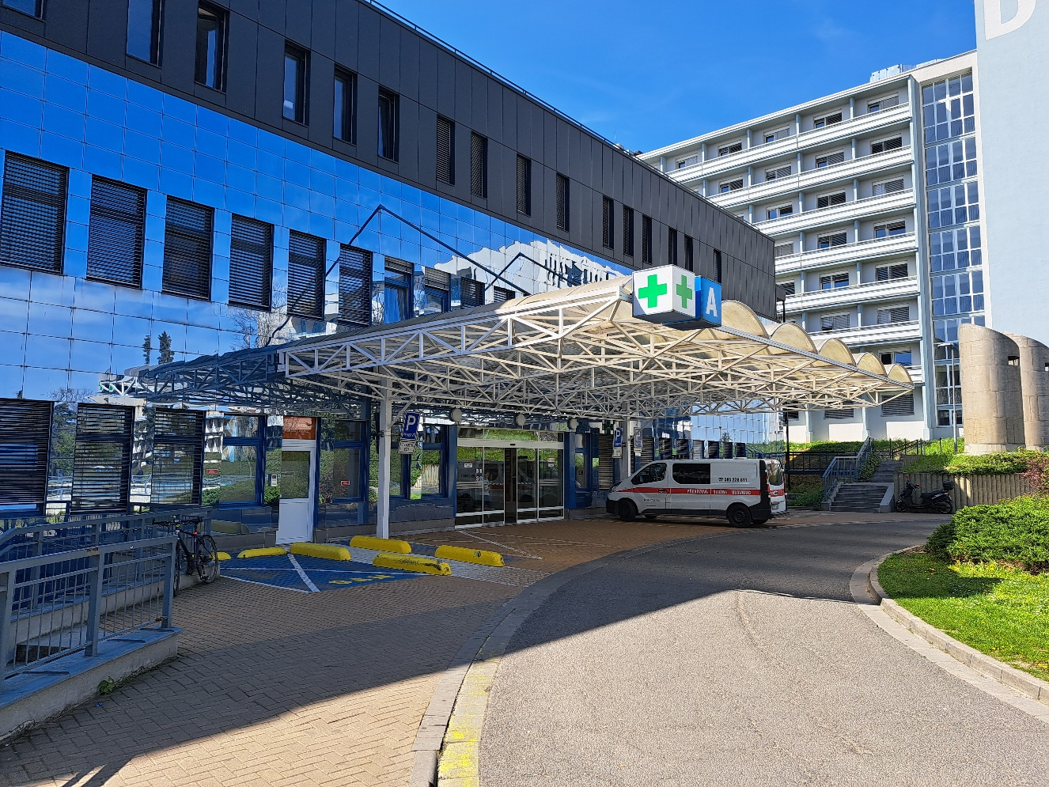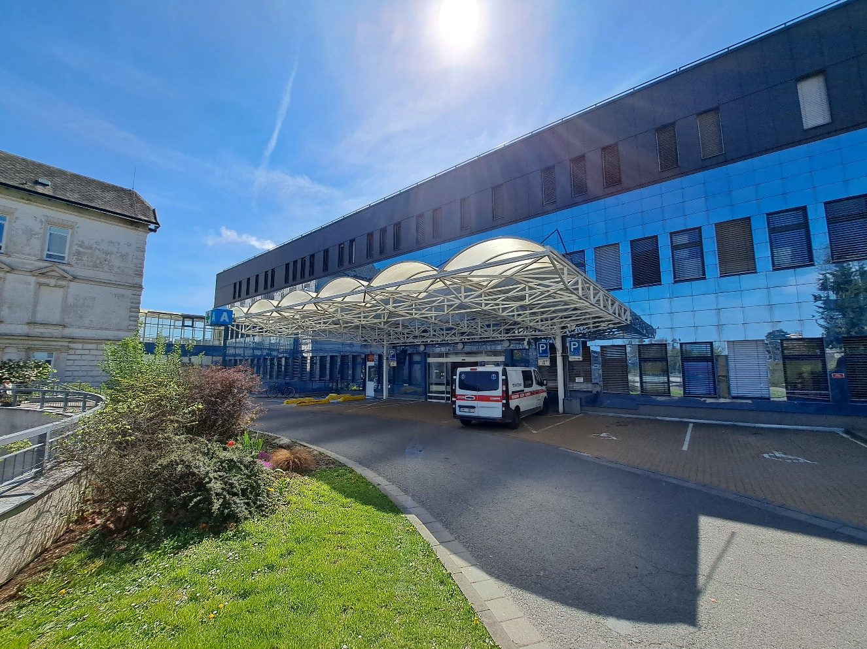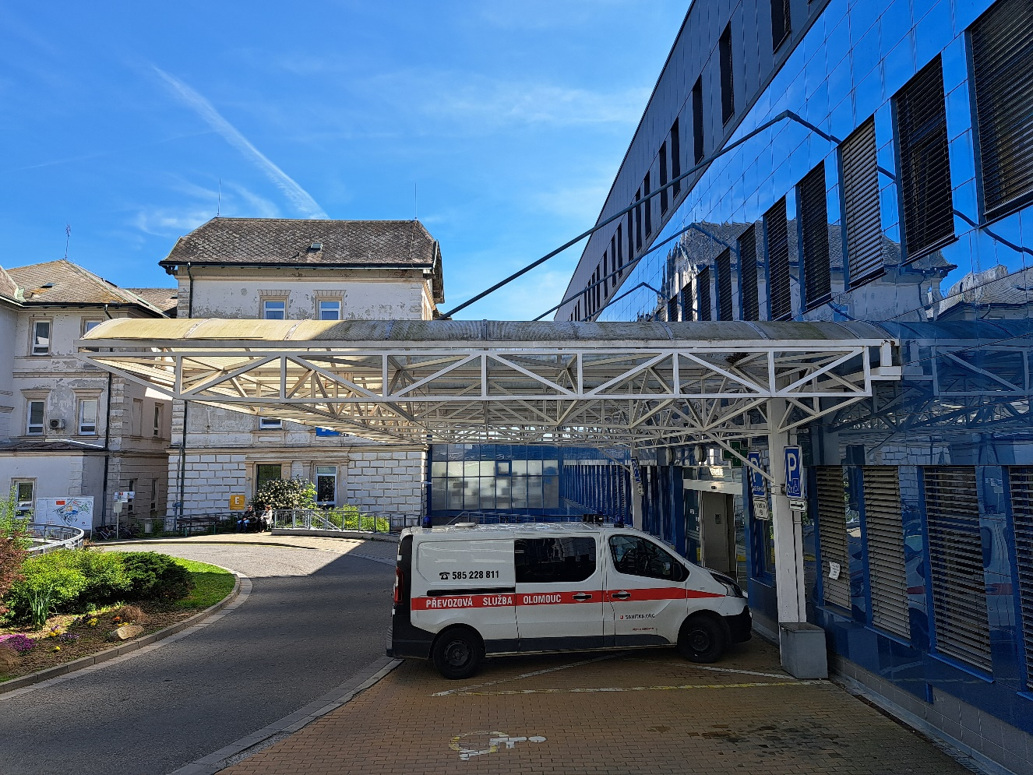

Příloha č. 5 – Seznam odpovědných techniků objednatele
obor | Jméno odpovědného zástupce | e-mail | Telefonní kontakt
Informační technologie (LAN, WIFI, slaboproudé rozvody SK) | Ing. David Miklík  Bc. Jiří Mališek | david.miklik@fnol.cz  jiri.malisek@fnol.cz | 588 442 946  588 444 516
Elekro silnoproud | Ing. Patrik Zbořil  Ing. Jan Eyer | patrik.zboril@fnol.cz  jan.eyer@fnol.cz | 588 442 780  588 442 243
Elektronické komunikace (EKV), televizní rozvody, CCTV, EZS, sestra-pacient | Ing. Miroslav Rozehnal | miroslav.rozehnal@fnol.cz | 588 446 353
ZTI, ÚT, komunikace, chodníky | Zdenek Kadlec | zdenek.kadlec@fnol.cz | 588 442 863
VZT, MaR, mediplyny a chlazení | David Srovnal | david.srovnal@fnol.cz | 588 442 994
EPS, BOZP, požárně bezpečnostní řešení | Ing. Jan Kotzot | jan.kotzot@fnol.cz | 588 442 990
Kácení, areálová voda a kanalizace, ekologie, terénní úpravy, odpadové hospodářství | Mg. Jaroslav Svozil | jaroslav.svozil@fnol.cz | 588 442 698
Plynovod, teplovod, horkovod, parovod | Jiří Urbiš | jiri.urbis@fnol.cz | 588 442 781
Potrubní pošta | Marek Křivka | marek.krivka@fnol.cz | 588 446 488
Výtahy | Bc. Miroslav Hajčík | miroslav.hajcik@fnol.cz | 588 445 817
Zdravotechnické a přístrojové vybavení | Ing. Jakub Král | Jakub.Kral@fnol.cz | 588 443 750
Hygienická opatření, provozní řád | MUDr. Jarmila Kohoutová | jarmila.kohoutova@fnol.cz | 588 442 335
Lékařská fyzika a radiační ochrana | Ing. Jaroslav Ptáček Ph.D. | jaroslav.ptacek@fnol.cz | 604 908 186

